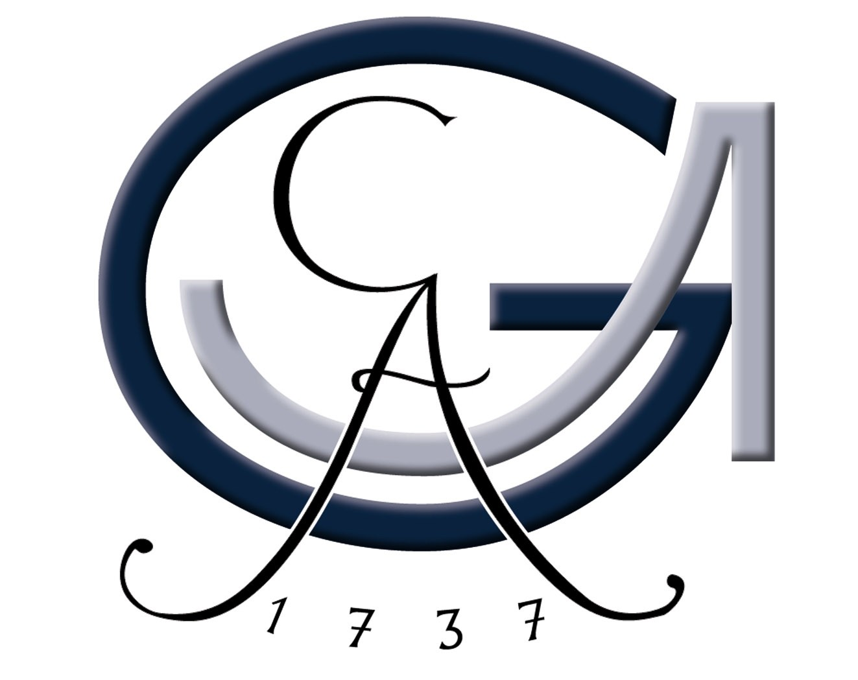 |  |  |  |  |  | Betriebsanweisung  gem. § 14 Gefahrstoffverordnung  Georg-August-Universität Göttingen  Fakultät für Chemie  Erdalkalimetalle |  |  |  |  |  |  |  |  |  |  | Datum:  21.05.2008
Dokument-Nr.
uw-b04b.doc
Gebäude: |  |  |  |  |  |  |  |  |  |  |  | Arbeitsbereich:
Abteilung:

GEFAHRSTOFFBEZEICHNUNG
Beryllium, Magnesium, Calcium, etc.
Form: |  |  |  |  |  |  |  |  |  | Farbe: |  |  |  |  | Geruch:

GEFAHREN FÜR MENSCH UND UMWELT
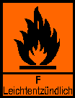 |  |  |  |  |  |  |  | Erdalkalimetalle reagieren bei Raumtemperatur nur langsam mit Wasser, beim Erhitzen oder mit Säuren jedoch sehr lebhaft. Heftige Reaktionen außerdem mit Halogen- und Nitroverbindungen, CS₂, Halogenwasserstoffen sowie mit Schwermetalloxiden, -hydroxiden und -halogeniden und allen Oxidationsmitteln. Vergiftungen mit Magnesium sind bisher nicht bekannt. Verschlucken von Magnesiumstaub verursacht Verdauungsstörungen. Eine massive Inhalation von Magnesiumdämpfen kann zu Schüttelfrost, Fieber, Muskelschmerzen, Übelkeit und Erbrechen führen. Calcium hat eine stark ätzende Wirkung, auf Haut, Schleimhaut und vor allem Augen.

SCHUTZMASSNAHMEN UND VERHALTENSREGELN
 |  |  |  |  |  |  | Schutzbrille mit Seitenschutz und oberer Augenraumabdeckung.  Trockene Latex- oder Neoprenschutzhandschuhe (nur als kurzzeitiger Schutz) ansonsten geeignete Handschuhe entsprechend dem jeweiligen Sicherheits-datenblatt verwenden. Calcium unter Petroleum aufbewahren. Behälter trocken halten. Abfälle auf keinen Fall direkt in Sondermüll, Abwasser oder Papierkorb geben!
VERHALTEN IM GEFAHRFALL |  |  |  |  |  |  |  |  |  |  |  |  |  |  | Notruf: |  |  | 112
 |  |  |  | Brand: |  |  |  | In keinem Fall Wasser oder CO₂! Zum Löschen nur Sand oder Pulverlöscher verwenden. In Notfällen auch NaCl oder Soda.  Brandgase nicht einatmen! Atemschutz: Kombinationsfilter ABEK.
 |  |  |  | Auslaufen / Verschütten: |  |  |  | Nicht in die Kanalisation/Oberflächenwasser/Grundwasser gelangen lassen. Verschüttetes Metall mit der Pinzette einsammeln oder zusammenkehren. Bei möglicher Gasentwicklung Atemschutzfilter ABEK erforderlich.
ERSTE HILFE |  |  |  |  |  |  |  |  |  |  |  |  |  |  | Notruf: |  |  |  | 112
Ersthelfer  hinzuziehen |  |  |  | Verschlucken: |  |  |  | Bei Bedarf Giftinformationszentrum Tel.: 22032 anrufen,  Sicherheitsdatenblatt bereithalten. Informationen abwarten.  Kein Erbrechen herbeiführen. Sofort in kleinen Schlucken Wasser trinken. Sofort Arzt hinzuziehen.
 |  |  |  | Einatmen: |  |  |  | Verletzten an die frische Luft bringen. Arzt hinzuziehen.  Bei Bewusstlosigkeit Lagerung in stabiler Seitenlage.
 |  |  |  | Hautkontakt: |  |  |  | Benetzte Kleidung sofort wechseln.  Substanz trocken von der Haut wischen, dann betroffene Hautstellen mit Wasser und Seife gründlich abwaschen und nachspülen.
 |  |  |  | Augenkontakt: |  |  |  | Augen bei geöffnetem Lidspalt mind. 15 Minuten spülen. Arzt aufsuchen.

SACHGERECHTE ENTSORGUNG
Kleine Calciumreste und verschmutztes Gerät: Calciumreste tropfenweise mit iso-Propanol vernichten, danach vorsichtig Wasser zugeben. Nach Neutralisation in die Sammelbehälter für wässr. Abfälle geben. Magnesiumreste werden mit verd. Salzsäure aufgelöst, nach Neutralisation kann die Salzlösung in die Sammelbehälter für wässr. Abfälle gegegeben werden.
Für die Entsorgung von Restmengen ist das Zentrale Sammellager zuständig, Tel.: 3124.
Die Richtlinie zur Entsorgung von Abfällen des jeweiligen Instituts beachten.
Erstellt: F. Kost  Bei Problemen, Anfragen oder Kommentaren wenden Sie sich bitte an den Sicherheitsbeauftragten oder die zuständige Fachkraft für Arbeitssicherheit. |  |  |  |  |  |  |  |  | Geprüft: |  |  |  |  | Freigabe:

